Do-it-yourself

Je bent erg geïnteresseerd in het gezellig maken van interieurs. Sinds een paar maanden blog je hierover op je eigen website: eigennaam.blogger.nl.
Vorige week heb je een leuke poster gekregen en daar heb je zelf een posterhanger voor gemaakt. Het resultaat is iets om trots op te zijn. Uitleggen hoe je deze doe-het-zelfposterhanger maakt, past heel goed binnen je blog. Schrijf daarom een instructie voor deze prachtige DIY-posterhanger.
Begin met de benodigdheden. Leg daarna stap-voor-stap uit hoe je de posterhanger maakt.

Als je de instructie af hebt, laat hem dan beoordelen door een klasgenoot. Zij/hij kan daarvoor de checklist op de achterzijde gebruiken.

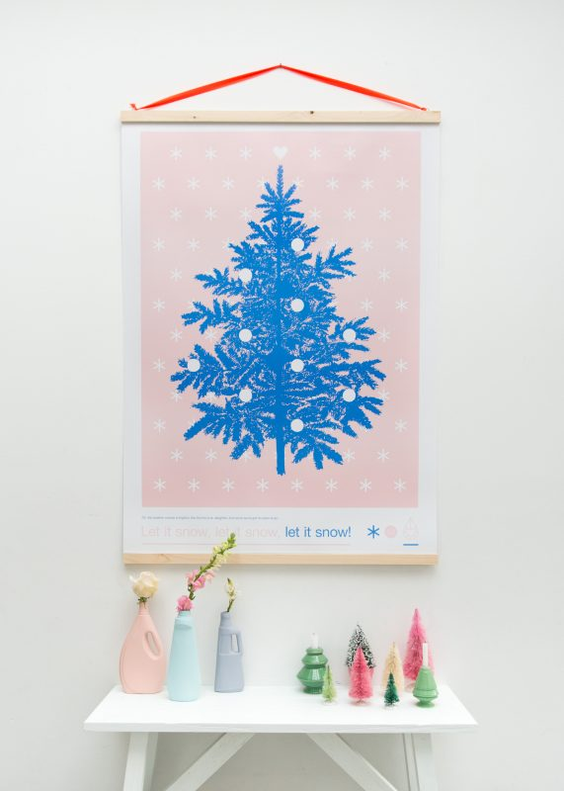
Bron: https://www.zilverblauw.nl/2016/11/27/diy-posterhanger/

Beoordeling Do-it-yourself

1 Boven de instructie staat een titel met wat je gaat maken. ja / nee
2 Wat je nodig hebt voor de posterhanger is beschreven. ja / nee
3 De stappen zijn aangegeven met tekens of cijfers. ja / nee
4 De stappen beginnen met een werkwoord. ja / nee
5 De stappen staan in de goede volgorde. ja / nee
6 De instructie is duidelijk. Iedereen kan deze posterhanger maken
met behulp van deze instructie. ja / nee
7 Taalfouten ontbreken. ja / nee
8 Hoofdletters en leestekens zijn goed gebruikt. ja / nee
9 De instructie ziet er netjes uit. ja / nee

Opmerkingen:

